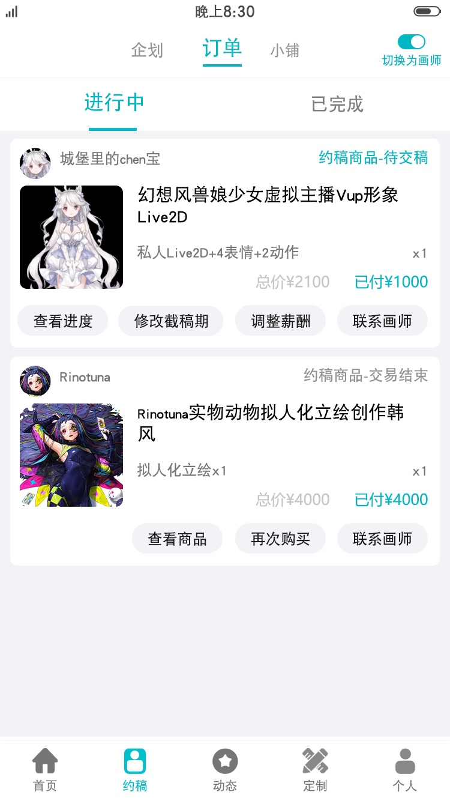
【订单】→【约稿订单】
【视角】企划方
【步骤】
①点击约稿，默认进入我的企划
②点击“订单”

【要素】
画师信息
约稿商品状态
约稿商品主图
约稿商品标题
约稿商品详细
约稿商品总价
约稿商品分段式付款（已付款金额）

查看进度（点击头像也可以查看进度）
联系画师
修改截稿日期【删除】可以进入工作版调整
调整薪酬【删除】可以进入工作版调整

【增加】
增加下单时间和截稿时间
【修改】
交易结束自动归入已完成

【排序规则】
按照下单的先后顺序排序
【点击规则】
点击头像-进入工作版
点击作品-进入【画师小铺】商品详情

【未做】已完成的小铺约稿订单

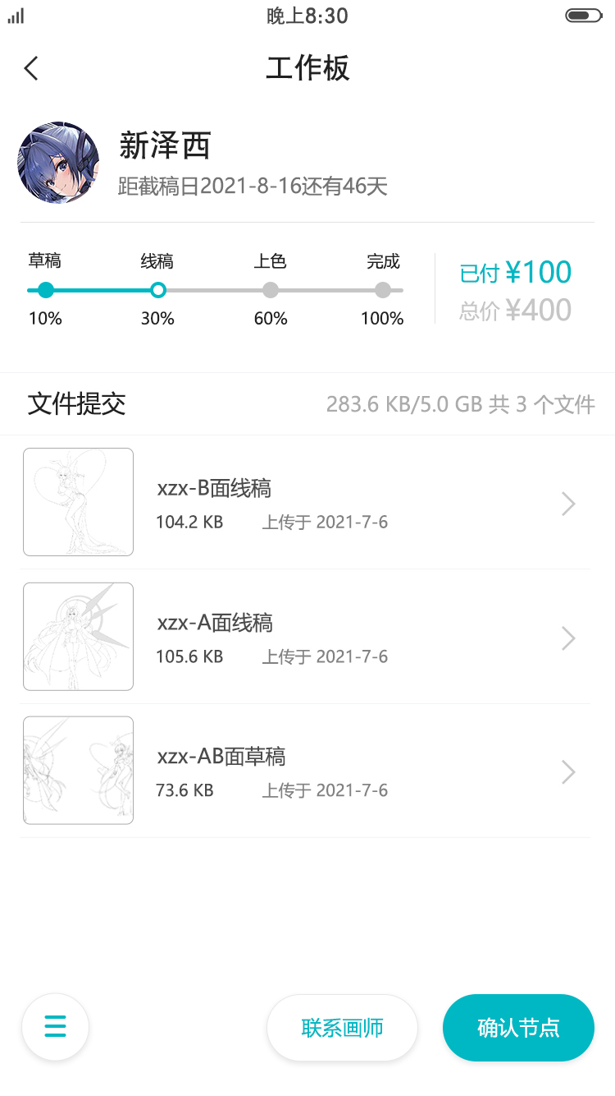
【订单】→【订单详情】
【视角】企划方
【步骤】
①点击约稿，默认进入我的企划
②点击“订单”
③点击进行中订单的画师头像

【要素】
画师信息
截稿日期和剩余天数
进程动态
【动作】
点击文件，查看文件，下载文件
联系画师
确认节点
更多操作

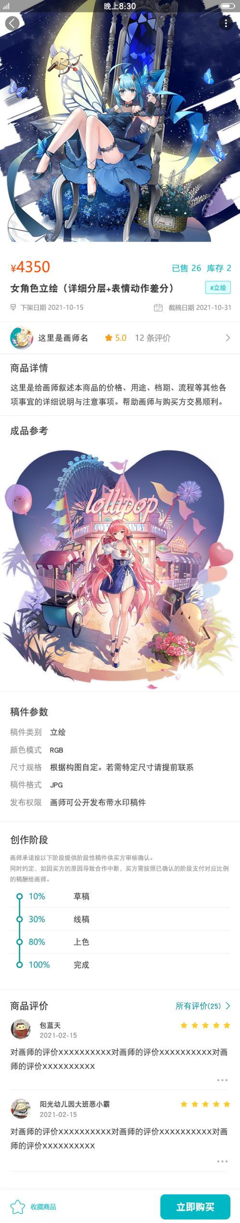

【订单】→【商品详情】
【视角】企划方
【步骤】
①点击约稿，默认进入我的企划
②点击“订单”
③点击订单的商品信息

【要素】
商品主图
商品价格
已售出数量
剩余库存

下架日期？
截稿日期？（作画天数）

画师信息

商品详情

成品参考图（参考现阶段的画风和完成度）

稿件参数
创作验收阶段

商品评价

收藏商品？
立即购买

